《信息万花筒》

同学们，今天我们学习四年级道德与法治的第三单元《信息万花筒》。随着人类社会步入信息时代，现代媒介（电视、报纸、网络、广告等）无处不在，现代媒介已经成为儿童了解社会的重要工具。

1.链接教材

请你认真看单元目录思考：这个单元主要讲了什么呢，我用思维导图进行了梳理，你也能尝试梳理一下吗？

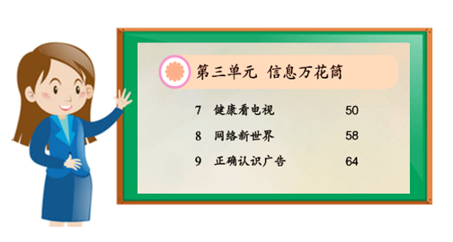

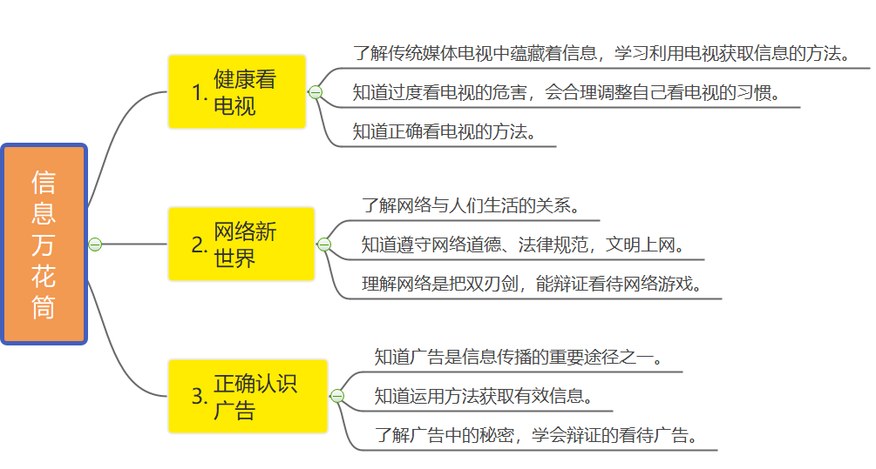

2.学法指导



本单元学习方法有哪些？找到教材的依据，把具体方法整理到里面，用金点子的方式呈现。

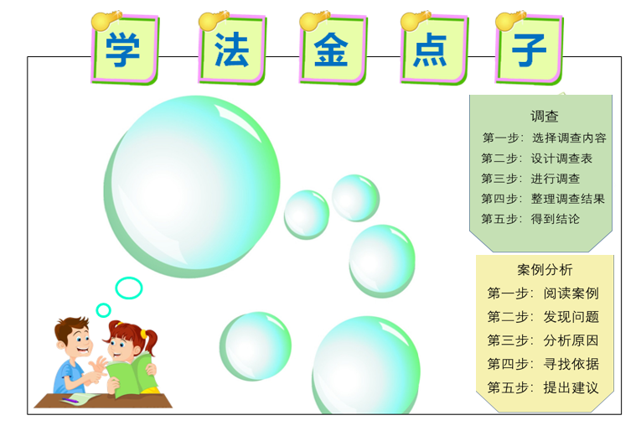

3.拓展资源



同学们还可以通过看书、网上图书馆、观看辩论赛、学习强国进行拓展学习！

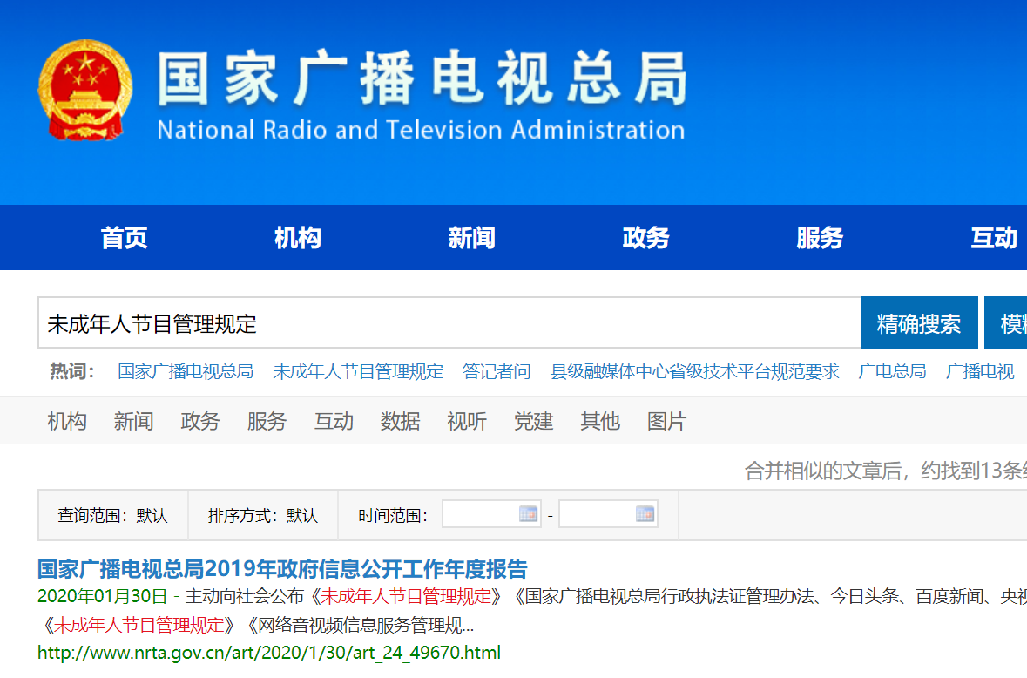

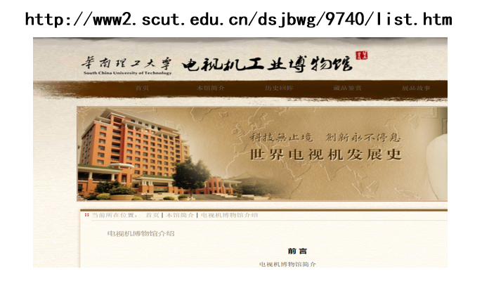

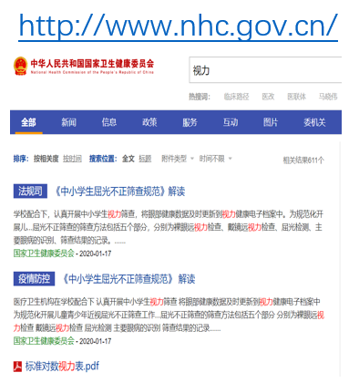 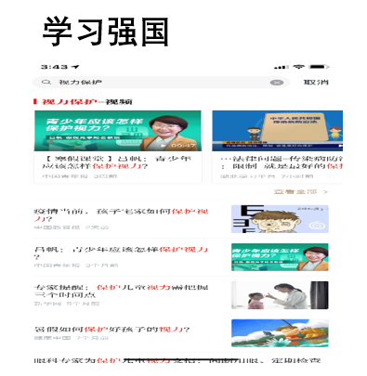

4.作业超市



如1：小组合作制作课件

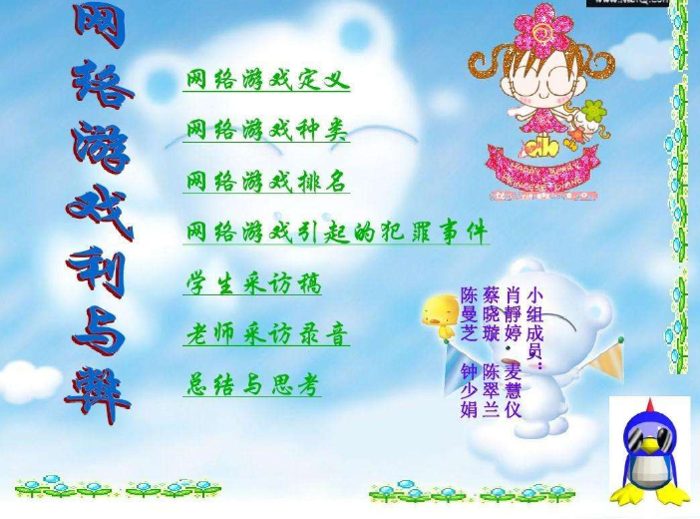

如2：手抄报

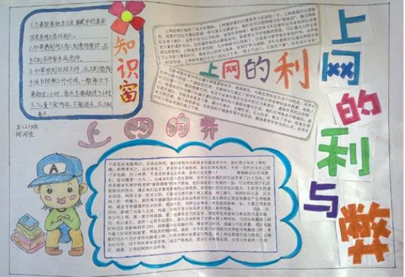

如3：思维导图

如：……